Муниципальное казенное общеобразовательное учреждение
«Элисенваарская средняя общеобразовательная школа»
(МКОУ «Элисенваарская СОШ»)
186720 Республика Карелия, Лахденпохский р-н, п. Элисенваара, ул. Школьная, д.7,
тел/факс (814)50 33-651, elis-ch-37@yandex.ru
Класс | 7
Предмет | Геометрия
Учитель | Васильева Л.В.
Дата проведения урока по расписанию | 20.10.2020г.
Адрес электронной почты для отправки выполненного задания | vas_lar@mail.ru
Время для консультаций | 15.00 ч – 17.00 ч.
Срок сдачи на проверку/срок изучения | 23.10.2020
Тема урока | Медианы, биссектрисы и высоты треугольника
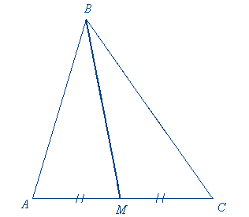
- Изучение нового материала:

1) Медиана
- Начертите треугольник АВС;
- Найдите середину стороны АС;
- Отметьте середину отрезка АС, например, точкой М
- Соедините точку М с вершиной треугольника В, полученный отрезок МВ называется медианой треугольника.
Определение. Отрезок, соединяющий вершину треугольника с серединой противоположной стороны, называется медианой треугольника.
Давайте теперь подумаем, сколько медиан можно провести в треугольнике? Правильно, три медианы.

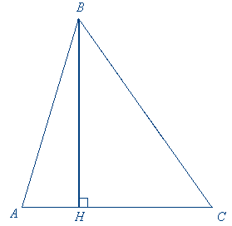

2) Высота
- Начертите треугольник АВС
- С помощью чертёжного угольника из вершины В проведите перпендикуляр ВН к прямой АС. Он называется высотой треугольника.
Определение. Высотой треугольника называется перпендикуляр, проведённый из вершины треугольника к прямой, содержащей противолежащую сторону.
Сколько высот можно провести в треугольнике? Правильно, три высоты.

3) Биссектриса
- Давайте вспомним определение биссектрисы угла;
- Постройте снова треугольник АВС;
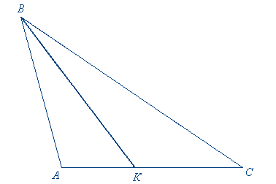
- Возьмите в руки транспортир и постройте биссектрису ВК угла В. Как мы видим она пересекает отрезок АС в точке К. Отрезок ВК называется биссектрисой угла В треугольника АВС.
Определение. Биссектрисой треугольника называется отрезок биссектрисы угла треугольника, соединяющий вершину угла треугольника с точкой противоположной стороны треугольника.
Сколько высот можно провести в треугольнике? Правильно, три.

4) Свойства медиан, высот и биссектрис треугольника:
1. В любом треугольнике можно провести три медианы;
2. Точка пересечения высот равнобедренного треугольника лежит внутри треугольника;
3. Все биссектрисы треугольника пересекаются в одной точке.

- Закрепление материала:

Среди треугольников, изображённых на рисунке, найдите треугольники, в которых проведены высоты, биссектрисы, медианы и запишите их номера:
Высоты__________________
Биссектрисы______________
Медианы_________________

- Домашнее задание: п. 17.

Задача 1. В треугольнике АВС отрезок ВМ является и высотой и медианой. Угол СВМ равен 20⁰. Найдите градусную меру угла АВМ.

Задача 2: В треугольнике ODC ∠COD = 90°. Найдите ∠MOB, если OA – биссектриса угла ∠COM, при этом ∠COA = 20°, BO – биссектриса ∠MOD. 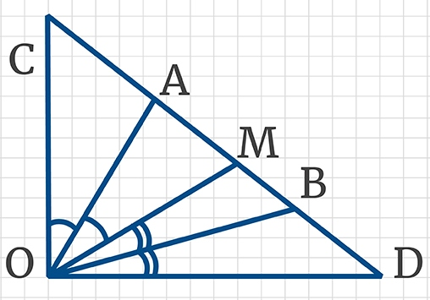

Задача 3: BM – медиана ∆ABC – равна 8 см, AC = 10 см, BC = 1,2 ВМ. Найдите периметр ∆BMC.

